
ПАМЯТКА ДЛЯ ШКОЛЬНИКА
«Хочешь быть здоровым? Будь им!»
Дорогие ребята!
Для того, чтобы быть здоровым каждый должен заботиться об укреплении своего здоровья.

Прежде всего, необходимо соблюдать режим дня, в основе которого лежит чередование труда, отдыха и приема пищи. Рациональный режим предупреждает развитие утомления, повышает общую сопротивляемость организма.
Без правильного питания не может быть полного и длительного здоровья. Включайте в свой рацион разнообразную пищу, чаще употребляйте фрукты и овощи, не увлекайтесь солью и сахаром.
Регулярно занимайтесь физическими упражнениями. Активные упражнения помогают поддерживать кости и мышцы в хорошем состоянии.
Чтобы глаза были здоровыми необходимо:
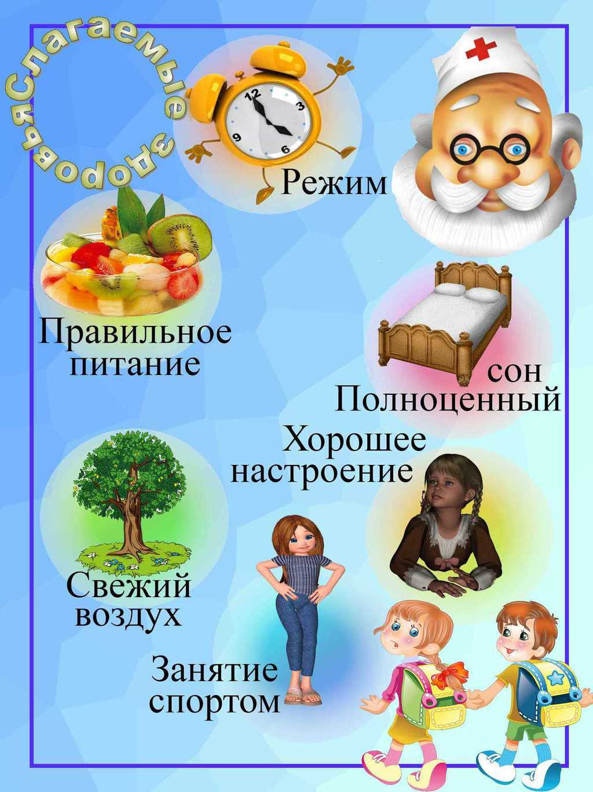
- Читать при хорошем освещении (свет должен падать с левой стороны)
- Расстояние от глаз до книги или тетради должно быть не менее 30 см.
- Необходимо давать глазам отдых каждые 30 минут (для этого поднимайте глаза и вглядывайтесь в отдаленные объекты).
- Не следует долго смотреть на яркие и блестящие поверхности, читать лежа.
Позаботьтесь о своей осанке при работе за столом или компьютером:
- Держите голову прямо, не наклоняйтесь,
- Плечи должны быть расслабленны и слегка отведены назад,
- Нижняя часть спины должна прижиматься к спинке стула,
- Ноги должны доставать до пола.
- Правильная посадка помогает лучше учиться, меньше уставать, быть стройным и красивым.
Чтобы уберечься от инфекционных заболеваний необходимо:
- Соблюдать личную гигиену,
- Мыть руки перед едой, после прогулки и посещения туалета,
- Пить только бутилированную или кипяченную воду,
- - Пользоваться индивидуальной расческой и полотенцем.

ПОМНИТЕ!
ЧТО СОБЛЮДЕНИЕ ПРАВИЛ ЛИЧНОЙ ГИГИЕНЫ - ОДИН ИЗ
ЭЛЕМЕНТОВ ОБЩЕЙ КУЛЬТУРЫ ЧЕЛОВЕКА!

